附件1：

□房屋建筑工程类

□市政基础设施工程类

□其他类

**济南市工程建设工法申报书**

**工法名称：**

**申报单位：**

**推荐单位：**

**济南土木建筑学会制**

**填 写 说 明**

1．“申报单位”栏：应为工法的主要完成单位。

2．“类别”栏：在房屋建筑工程类、市政基础设施工程类、其他类及对应子项前划“√”。

3.“主要完成单位”栏：填写内容应与“申报单位意见”栏中签署意见的单位一致。

4．“联系人”：指牵头申报单位联系人。

5.“主要完成人”栏：由1家企业申报，最多填写5人；2家及以上企业联合申报，最多填写7人。

6.超过8年有效期的省、市级工法重新申报，其关键技术应有所创新，具有较高先进性、推广应用价值。

7.“工法应用工程情况”栏：最少填写2项工程。

8.工法关键技术涉及有关专利的，应注明专利号、专利权人；

9.“推荐单位意见”栏：公司总部管理部门写出推荐意见并盖章。

|  |  |  |  |  |  |  |
| --- | --- | --- | --- | --- | --- | --- |
| 工法  名称 |  | | | | | |
| 对应  类别 | 房屋建筑工程类： 囗地基与基础；囗主体结构；囗钢结构；  囗装饰与屋面；囗水电与智能；囗其他  市政基础设施工程类：囗城市道路；囗城市桥梁；囗城市隧道轨；囗轨道交通；囗城市供水；囗城市排水；  囗城市供气；囗城市供热；囗环境卫生；  囗园林绿化  其他类： 囗土木工程；囗工业安装工程 | | | | | |
| 主要  完成  单位 | 单位名称 | |  | | | |
| 施工企业统一  社会信用代码 | |  | | | |
| 施工企业资质 | |  | | | |
| 联系人 |  | 联系电话 | |  | |
| 主要  完成  人 | 姓名 | 工作单位 | | 职称 | 联系电话 | |
|  |  | |  |  | |
|  |  | |  |  | |
|  |  | |  |  | |
|  |  | |  |  | |
|  |  | |  |  | |
|  |  | |  |  | |
| 应用  工程  情况 | 工程名称 | 1. | | | | |
| 开竣工时间 |  | | 工程所在区 | |  |
| 工程名称 | 2. | | | | |
| 开竣工时间 |  | | 工程所在区 | |  |

|  |  |
| --- | --- |
| 工法关键技术  名称与审定时间 |  |
| 工法关键技术  获科技成果奖励情况 |  |
| 工法关键技术  获专利号、专利权人 |  |
| 工法形成企业  技术标准情况 |  |
| 原工法名称、完成单位、国家或省级工法批准文号及工法编号  （重新申报的填写） |  |

|  |
| --- |
| 工法内容简述 |

|  |
| --- |
| 关键技术及保密点 |
| 技术水平和技术难度 |

|  |
| --- |
| 工法应用情况及应用前景 |
| 经济效益和社会效益 |

|  |
| --- |
| 申报单位意见 |
| （公章）  年 月 日 |
| 推荐单位意见 |
| （公章）  年 月 日 |

附件2：

|  |  |
| --- | --- |
| 外部专家推荐意见表  （后附职称证明） | |
|
|
| **专家姓名：** | **工作单位：** |
| **职称：** | **专业：** |
| **推荐意见：**  专家签字：  年 月 日 | |
|
|
|
|
|
|
|
|
|
|
|
|
|
|
|
|
|
|
|
|
|
|
|
|
|
|
|
|
|

附件3：

**工程建设工法编写内容**

**一、工法内容**

工法的内容主要分为前言、工法特点、适用范围、工艺原理、工艺流程及操作要点、材料与设备、质量控制、安全措施、环保措施、效益分析和应用实例11项。

1.前言：概括工法的形成原因和形成过程。其形成过程要求说明研究开发单位、关键技术审定结果、工法应用及有关获奖情况。

2.工法特点：说明工法在使用功能或施工方法上的特点，与传统的施工方法比较，在工期、质量、安全、节能环保、造价等方面的先进性和新颖性。

3.适用范围：适宜采用该工法的工程对象或工程部位，某些工法还应规定最佳的技术经济条件。

4.工艺原理：阐述工法工艺核心部分（关键技术）应用的基本原理，并着重说明关键技术的理论基础。

5.工艺流程及操作要点：

工艺流程和操作要点是工法的重要内容，文字不容易表达清楚的内容，要附以必要的图表。

（1）应按照工艺发生的顺序编制工艺流程，重点讲清基本工艺过程，并讲清工序间的衔接和相互之间的关系以及关键所在。对于构件、材料或机具使用上的差异而引起的流程变化，应当有所交代。

（2）操作要点应清楚地对工艺流程中的每项内容分别加以描述，以便于施工中指导具体操作。

6.材料与设备：说明工法所使用的主要材料名称、规格、主要技术指标；主要施工机具、仪器、仪表等的名称、型号、性能、能耗及数量。对新型材料还应提供相应的检验检测方法。

7.质量控制：说明工法必须遵照执行的国家、行业和省市地方标准名称和检验方法，并指出工法在现行标准中未规定的质量要求，并要列出关键部位、关键工序的质量要求，以及达到工程质量目标所采取的技术措施和管理方法。

8.安全措施：说明工法实施过程中，根据国家和省市有关安全的法规，所采取的安全措施和安全预警事项。

9.环保措施：指出工法实施过程中，遵照执行的国家和省市有关环境保护法规中所要求的环保指标，以及必要的环保监测、环保措施和在文明施工中应注意的事项。

10.效益分析：从工程实际效果（消耗的物料、工时、造价等）以及文明施工中，综合分析应用本工法所产生的节能环保、经济和社会效益（可与国内外类似施工方法的主要技术指标进行分析对比）。

另外，对工法内容是否符合满足国家关于建筑节能工程的有关要求，是否有利于推进（可再生）能源与建筑结合配套技术研发、集成和规模化应用方面也应有所交代。

11.应用实例：说明应用工法的工程项目名称、地点、结构形式、开竣工日期、实物工作量、应用效果及存在的问题等，并能证明该工法的先进性和实用性。市级工法一般不少于两个工程实例。

主要技术指标中涉及技术秘密的内容，编写工法时可予以回避。申报工法时，应在材料中加以说明，审定时按照知识产权的有关规定对企业秘密加以保护。

按上述内容编写的工法，层次要分明，数据要可靠，用词用句应准确、规范。其深度应满足指导项目施工与管理的需要。

**二、工法文本要求**

1.工法内容要完整，工法名称应当与内容贴切，直观反映出工法特色，必要时冠以限制词。

2.工法题目层次要求：

工法名称

编制单位

主要编制人

3.工法文本格式采用国家工程建设标准的格式进行编排。

（1）工法的叙述层次按照章、节、条、款、项五个层次依次排列。“章”是工法的主要单元，“章”的编号后是“章”的题目，“章”的题目是工法所含11部分的题目；“条”是工法的基本单元。编号示例说明如下：

**章节条款项**

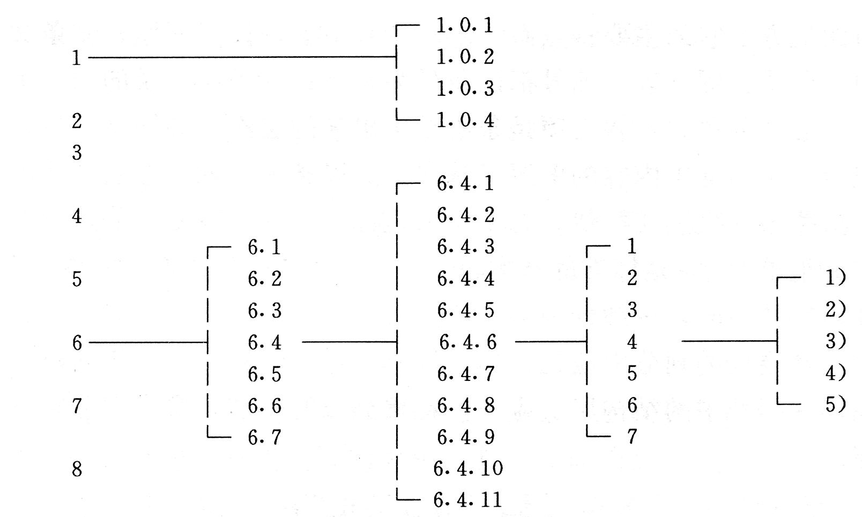

（2）工法中的表格、插图应有名称，图、表的使用要与文字描述相互呼应，图、表的编号以条文的编号为基础。如一个条文中有多个图或表时，可以在条号后加图、表的顺序号,例如图5.1.1-1,图5.1.1-2…。插图要符合制图标准。

（3）工法中的公式编号与图、表的编号方法一致，以条为基础,公式要居中。格式举例如下：

A=Q/B×100% （8.1.1-1）

式中 A—安全事故频率；

B—报告期平均职工人数；

Q—报告期发生安全事故人数。

4.工法文稿中的单位要采用法定计量单位，统一用符号表示，如m 、m2、m3、kg、d、h等。专业术语要采用行业通用术语,如使用专用术语应加注解。

5.文稿按照A4纸大小排版，稿面整洁，图字清晰，无错字、漏字。